|  |  |
| --- | --- |
| SỞ GDĐT BẮC GIANG  **TRƯỜNG THPT LẠNG GIANG SỐ 3**  *(Đề có 04 trang)* | **ĐỀ KIỂM TRA CUỐI HỌC KÌ 2**  **Môn: VẬT LÍ 11**  *Thời gian làm bài: 45 phút, không kể thời gian phát đề* |

**Họ, tên thí sinh:**..........................................................................

**Số báo danh:**...............................................................................

**PHẦN I.** **Câu trắc nghiệm nhiều phương án lựa chọn.** Thí sinh trả lời từ câu 1 đến câu 18. Mỗi câu hỏi thí sinh chỉ chọn một phương án.

**Câu 1 (H):** Cho hai điện tích Q₁ và Q₂ với  đặt tại hai điểm A và B, là vectơ cường độ điện

trường tổng hợp do Q₁ và Q₂ gây ra tại M (M trung điểm AB) như hình vẽ. Ta kết luận



**A.** Q₁ dương và Q₂ âm. **B.** Q₁ âm và Q₂ dương.

**C.** Q₁ và Q₂ đều âm. **D.** Q₁ và Q₂ đều dương.

**Câu 2 (H):** Hình dưới mô tả điện trường được tạo ra bởi hai điện tích q1 và q2. Nhận xét nào sau đúng về dấu của hai điện tích?

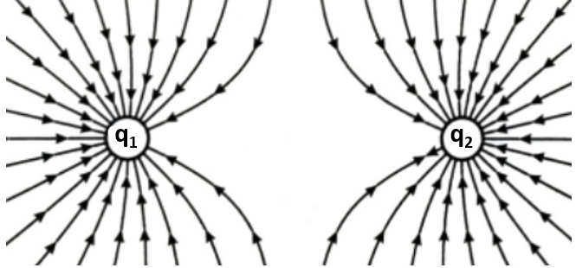

**A.** q1 < 0, q2 > 0. **B.** q1 > 0, q2 > 0. **C.** q1 < 0, q2 < 0. **D.** q1 > 0, q2 < 0.

**Câu 3 (B):** Một tụ điện có điện dung C được tích điện bởi hiệu điện thế U. Điện tích Q của tụ được xác bởi biểu thức nào?

**A.** . **B.**. **C.**. **D.** Q = CU.

**Câu 4 (H):** Hiệu điện thế giữa hai điểm A và B trong điện trường là UAB = 3 V. Gọi VA và VB là điện thế tại hai điểm A và B. Chọn biểu thức đúng?

**A.** VB – VA = 3 V. **B.** VA + VB = 3 V. **C.** VA – VB = 3 V. **D.** VA = 3VB.

**Câu 5 (H):** Suất điện động của nguồn điện là đại lượng đặc trưng cho khả năng

**A.** sinh công của mạch điện. **B.** thực hiện công của nguồn điện.

**C.** tác dụng lực của nguồn điện. **D.** dự trữ điện tích của nguồn điện.

**Câu 6 (B):** Chọn câu phát biểu đúng.

**A.** Dòng điện là dòng chuyển dời của các điện tích.

**B.** Dòng điện không đổi là dòng điện có chiều không thay đổi.

**C.** Dòng điện không đổi là dòng điện có cường độ (độ lớn) không thay đổi.

**D.** Dòng điện có các tác dụng như: từ, nhiệt, hóa, cơ, sinh lý…

**Câu 7 (VD):** 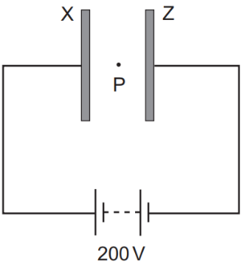Hai tấm kim loại lớn song song X và Z được đặt cách nhau 5,0 mm và được nối như hình dưới với các cực của nguồn điện một chiều. Một giọt dầu nhỏ ở P tích điện q = 1,6.10-19C. Biết hiệu điện thế giữa hai cực của nguồn điện U = 200 V. Độ lớn của lực tĩnh điện tác dụng lên giọt dầu do điện trường giữa các bản bằng

**A.** 6,4.10-15 N. **B.** 6,4.10-18 N.

**C.** 1,6.10-19 N. **D.** 4,0.10-24 N.

**Câu 8 (VD):** Để bóng đèn 120V – 60W sáng bình thường ở mạng điện có hiệu điện thế là 220V, người ta phải mắc nối tiếp với nó một điện trở phụ R có giá trị là

**A.** 410Ω **B.** 80Ω **C.** 200Ω **D.** 100Ω

**Câu 9 (H):** Điều kiện để có dòng điện là chỉ cần

**A.** có các vật dẫn điện nối liền nhau thành mạch điện kín **C.** có hiệu điện thế.

**B.** duy trì một hiệu điện thế giữa hai đầu vật dẫn. **D.** nguồn điện.

**Hai bản kim loại phẳng, được tích điện trái dấu, đặt song song nằm ngang như hình bên. Chọn đáp án đúng về mô tả cường độ điện trường giữa hai bản?

**A.** Cường độ điện trường tại B bằng 0.

**B.** Cường độ điện trường có độ lớn lớn nhất tại B.

**C.** Cường độ điện trường có độ lớn lớn nhất tại C.

**D.** Cường độ điện trường có độ lớn như nhau tại A và C.

**Câu 11 (H):** Các hình vẽ bên là biểu diễn vectơ cường độ điện trường tại điểm M trong điện trường của điện tích Q. Chỉ ra các hình vẽ **sai** ?

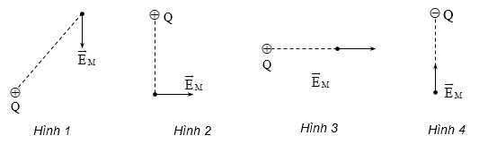



**A.** Hình 1 và Hình 4. **B.** Hình 3 và Hình 4. **C.** Hình 1 và Hình 2.` **D.** Hình 2 và Hình 3.

**Câu 12 (B):** Lí do tại sao ở các xe tải chở nhiên liệu xăng, dầu người ta phải lắp một chiếc xích sắt chạm xuống đất là vì khi xe chạy vỏ thùng nhiễm điện do ma sát với không khí, có thể làm nảy sinh tia lửa điện và bốc cháy. Chọn câu phát biểu đúng

**A.** sợi dây xích đưa điện tích từ dưới đất lên để làm cho thùng không nhiễm điện

**B.** sợi dây xích truyền các điện tích xuất hiện ở vỏ thùng xuống đất.

**C.** sợi dây xích truyền nhiệt dó các tia lửa điện phóng ra xuống đất.

**D.** sợi dây xích truyền tia lửa điện xuống đất.

**Câu 13 (H):** ****Một tụ điện như hình. Hãy chọn phát biểu đúng?

**A.** Điện tích giới hạn của tụ 100μF, năng lượng giới hạn 400 V.

**B.** Điện tích giới hạn của tụ 100μF, hiệu điện thế giới hạn 400 V.

**C.** Điện dung của tụ 100μF, hiệu điện thế đánh thủng tụ 400 V.

**D.** Điện dung của tụ 100μF, hiệu điện thế giới hạn 400 V.

**Câu 14 (B):** Lực  tác dụng lên điện tích q đặt trong điện trường luôn

**A.** vuông góc với vecto cường độ điện trường .

**B.** cùng phương với vecto cường độ điện trường .

**C.** ngược hướng với vecto cường độ điện trường .

**D.** cùng hướng với vecto cường độ điện trường .

**Câu 15 (VD):** Nối hai bản của một tụ điện có điện dung 50 μF vào một nguồn điện hiệu điện thế 20 V. Tụ điện có điện tích là

**A.** 2,5.10−6C **B.** 10−3 C. **C.** 0,4 C. **D.** 2,5 C.

**Câu 16 (H):** Một bếp điện 115 V - 1 kW bị cắm nhầm vào mạng điện 230 V được nối qua cầu chì chịu được dòng điện tối đa 15 A. Bếp điện sẽ

**A**. có công suất toả nhiệt ít hơn 1 kW. **B**. có cóng suất toả nhiệt bằng 1 kW.

**C**. có công suất toả nhiệt lớn hơn 1 kW. **D**. nổ cầu chì.

**Câu 17 (B):** Một hạt mang điện tích dương dịch chuyển từ điểm A sang điểm B trên một đường sức của một điện trường đều chỉ do tác dụng của lực điện trường thì động năng của hạt tăng. Chọn nhận xét đúng?

**A.** Lực điện trường sinh công âm

**B.** Điện thế tại điểm A nhở hơn điện thế tại điểm

**C.** Đường sức điện có chiều từ B đến A.

**D.** Hiệu điện thế giữa hai điểm A, B có giá trị dương.

**Câu 18 (H):** Trong nguồn điện hóa học (pin, ácquy) có sự chuyển hóa từ

**A.** cơ năng thành điện năng. **B.** nội năng thành điện năng.

**C.** hóa năng thành điện năng. **D.** quang năng thành điện năng.

**PHẦN II. Câu trắc nghiệm đúng sai.** Thí sinh trả lời từ câu 1 đến câu 4. Trong mỗi ý **a), b), c), d)** ở mỗi câu, thí sinh chọn đúng hoặc sai.

**Câu 1.** Sơ đồ biểu diễn điện trường gần một điện tích điểm Q > 0 và hai electron X và Y. Biết k = 9.109 Nm2/C2.

a) Vecto cường độ điện trường tại X hướng về điện tích Q.

b) Gọi E là cường độ điện trường tại X. Đặt một electron (qe < 0) vào điểm X thì độ lớn lực tác dụng lên electron được xác định bởi biểu thức: F = qe.E

c) Biết Q = 4,8 nC và khoảng cách từ Y đến điện tích Q là 2 cm. Độ lớn cường độ điện trường tại Y là 1,08.105 V/m.

d) Độ lớn cường độ điện trường tại X nhỏ hơn độ lớn cường độ điện trường tại Y.

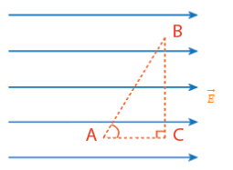 **Câu 2.** Tam giác ABC vuông tại C đặt trong điện trường đều  có cường độ 4000 V/m và cùng chiều với . Biết AC = 7 cm, AB = 9 cm.

a) Điện thế tại điểm A nhỏ hơn điện thế tại điểm C.

b) Nếu đặt 2 điện tích thử giống nhau tại B và C thì thế năng tại điểm B và tại điểm C bằng nhau.

c) Công của lực điện trường khi làm dịch chuyển một electron có điện tích  từ A đến C có giá trị là .

d) Công của lực điện trường khi làm dịch chuyển một electron dọc theo đường gấp khúc ABC có giá trị là  .

**Câu 3.** Cho mạch điện như hình vẽ: R1 = 1Ω, R2 = 5Ω; R3 = 12Ω; E= 3V, r = 1Ω. Bỏ qua điện trở của dây nối.

E, r

R3

R1

R2

**a)** Mạch ngoài gồm .

**b)** Cường độ dòng điện qua mạch chính là 0,6A.

**c)** Hiệu điện thế giữa hai đầu điện R2 bằng 2V.

**d)** Công suất mạch ngoài lớn nhất là 1,44W.

**Câu 4.** Một viên bi bằng sắt có khối lượng 3 g và tích điện - 1,5.10-6C. Viên bi được treo vào một sợi dây nhẹ, cách điện. Lấy g = 10 m/s2. Đặt hệ này vào giữa hai kim loại và hai bản kim loại này được nối với nguồn điện một chiều và khóa K.

**a)** Đóng công tắc K. Vecto cường độ điện trường giữa hai bản có phương vuông góc với hai bản và chiều hướng từ bản dương sang bản âm.

**b)** Khi đóng công tắc K thì dây treo bị lệch sang bên trái.

**c)** Quả cầu nằm cân bằng dưới tác dụng của 2 lực: (trọng lực tác dụng lên quả cầu) và  (lực điện do điện trường tác dụng lên quả cầu)

**d)** Biết cường độ điện trường giữa hai bản là 20000 V/m. Góc lệch của dây treo so với phương thẳng đứng là 350.

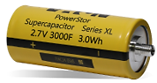**PHẦN III.** **Câu trắc nghiệm trả lời ngắn.** Thí sinh trả lời từ câu 1 đến câu 6.

**Câu 1.** Một siêu tụ điện có các thông số được ghi trên vỏ như hình bên. Điện dung của siêu tụ điện này có giá trị bằng bao nhiêu fara?

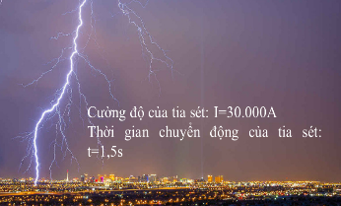

**Câu 2.** Tia sét thường xảy ra mỗi khi trời mưa hay giông bão, với cường độ dòng điện và thời gian phóng điện từ đám mây xuống mặt đất như hình bên. Điện lượng đã di chuyển giữa đám mây và mặt đất trong mỗi tia sét là bao nhiêu kC ?

**Câu 3.** Một điện tích điểm dương Q trong chân không gây ra tại điểm M cách điện tích một khoảng r = 30 cm một điện trường có cường độ E = 40000 V/m. Lấy k = 9.109 N.m2/C2. Độ lớn điện tích Q bằng bao nhiêu ?

**Câu 4.** Hiệu điện thế trên hai đầu một mạch điện gồm 2 điện trở 10 Ω và 30 Ω ghép nối tiếp nhau bằng 20 V. Hiệu điện thế trên hai đầu điện trở 10 Ω là bao nhiêu Vôn?

**Câu 5.** Một êlectron bay với động năng 6,56.10-17 J từ một điểm có điện thế V1 = 600V theo hướng đường sức điện. Cho qe = –1,6.10-19 C, me = 9,1.10-31 Kg. Hãy xác định điện thế tại điểm mà ở đó electron dừng lại theo đơn vị Vôn?

**Câu 6.** Một hạt khối lượng 0,4 g mang điện tích +2.10-6 C được đặt vào điện trường đều có cường độ 45.103 V/m, vectơ cường độ điện trường hướng thẳng đứng từ dưới lên trên. Lấy g=10 m/s2. Khi đó hạt sẽ chuyển động với gia tốc có độ lớn bằng bao nhiêu m/s2?

-------------------------------- HẾT --------------------------------